34 | COLLEGE SAINT-GUIBERT  21, place de l’Orneau  5030 Gembloux-sur-Orneau |  | Professeur : Mr. Ph. THYS  Classe : 6ème Tech. Qual. Elec.-Autom.  Evaluation : Dessin - SIC 34-2-11

DESSIN

Rôle de la mise en situation :  Apprentissage  ► Intégration | Rôle de l’évaluation :  Formative  ► Certificative

Nom de l’étudiant :

MACROCOMPETENCE VISEE
Dans le cadre d’une entreprise ou d’un bureau d’étude, être capable d’élaborer, de transposer, d’adapter, d’établir les notes de calcul et d’établir conformément au RGIE, aux règles de l’art et à la normalisation en vigueur, les plans et schémas de commande, de puissance et de régulation d’installation industrielle multi disciplinaire.

N° | COMPETENCES PROGRAMME |  | TACHE
D3’  D4’  D6’  D7’  D10’ | Etablissement de plans  Pneumatique et hydraulique  Dimensionnement  Liste du matériel  Outil informatique |  | Etude de la distribution électrique de l’éclairage d’un parc privé et gestion automatique des grilles par la pneumatique.
D3’  D4’  D6’  D7’  D10’ |  |  | SUPPORT
D3’  D4’  D6’  D7’  D10’ |  |  | Il sera mis à disposition des étudiants un cahier des charges et toute la documentation nécessaire à l’élaboration des schémas demandés.
D3’  D4’  D6’  D7’  D10’ |  |  | CONSIGNES
Date de l’étude :  Date de remise du projet : |  |  | Appliquer une procédure réfléchie pour établir de façon logique les différents plans et vérifiant les liens entre les plans.  Travailler avec soin, précision et rigueur.

Réf.: DES - SIC 34-2-11
34
100
Tâche : Etude de la distribution électrique de l’éclairage d’un parc privé et gestion automatique des grilles par la pneumatique.

E.A.C. : D3’ [D4+D17+D18+D22+D24] Etablissement de plans.

Critères | Indicateurs | Résultats
Production | Etablir les schémas de commande
Production | Etablir les schémas de puissance
Production | Etablir les schémas de protection
Production | Etablir les schémas de signalisation

E.A.C. : D4’ [D6+D7+D8] Pneumatique et hydraulique.

Critères | Indicateurs | Résultats
Production | Etablissement de schéma de commande pneumatique
Production | Etablissement de schéma de puissance pneumatique
Production | Etablissement de schéma d’alimentation pneumatique

E.A.C. : D6’ [D19] Dimensionnement.

Critères | Indicateurs | Résultats
Précision | Choisir adéquatement le matériel
Profondeur | Etablir une étude de dimensionnement

E.A.C. : D7’ [20] Liste de matériel.

Critères | Indicateurs | Résultats
Production | Etablir une liste de matériel complète en respect au cahier des charges et autre exigence technique

E.A.C. : D10’ [ ?] Outil informatique.

Critères | Indicateurs | Résultats
Profondeur | Plan complet avec cartouche et nomenclature
Précision | Plan clair et propre
Autonomie | Capacité d’exploiter un logiciel de dessin
Production | Création de gabarit, plans et dessins pluridisciplinaires

Collège Saint-Guibert
5030 Gembloux
DESSIN

BUT : Etude de la distribution électrique de l’éclairage d’un parc privé et gestion automatique des grilles par la pneumatique
.
SIC
34

CAHIER DES CHARGES.

Voici le détail devant servir de cahier des charges pour l’élaboration d’un projet d’éclairage à grande échelle.

Vous êtes contacté afin de mettre en œuvre une installation électrique devant gérer l’éclairage du parc d’un château. Le châtelain souhaite mettre en évidence, par un éclairage artificiel, la beauté de son domaine qu’il met à disposition pour de multiples manifestations. Il souhaite donc mettre en évidence les limites du domaine en mettant en place des appareils équipés de lampes à décharge type multi vapeur de 100 watts. (Appareil type I) Une approximation avance le chiffre de 500 appareils. Il souhaite également mettre en évidence les massifs joliment taillés en forme d’animaux. Les appareils seraient équipés de lampes à décharge au mercure de 100 watts il y aurait 50 points comportant chacun 6 appareils. (Appareil type II) Le système serait également utilisé pour les sculptures qui ornent le parc de même que pour les deux entrées du site. Il faut pour cela compter 15 points supplémentaires. Enfin, le parc renferme un plan d’eau d’une superficie de 20 ares. La mise en évidence de ce dernier se ferait avec des appareils équipés de lampes à décharge au sodium basse pression de 80watts. (Appareils type III) Une estimation avance le nombre de 50 potelets. Les nombres étant des estimations, il est demandé de prévoir une réserve de 10% en plus de la puissance calculée. Les appareils devront être placés y compris les tranchées et autres postes nécessaires à la pose des câbles et autres appareils indispensables pour une mise en œuvre de l’installation dans les règles de l’art. Il sera accepté des coffrets intermédiaires parsemés sur le site et devant jouer le rôle de dérivateur pour l’alimentation des différents circuits et appareils.
L’armoire devant gérer le système se trouvera dans le garage du château. Il sera considéré que la distance la plus lointaine à parcourir pour atteindre un appareil est de 500m au départ du château.

Le fonctionnement exigé par le client est le suivant :

Le coffret doit comporter un interrupteur général permettant de mettre hors service toute l’installation. Un témoin lumineux confirmera la mise sous tension de l’armoire. Trois témoins de phases permettront de vérifier que l’armoire est bien alimentée. Des ampèremètres associés à des TI seront placés sur la porte de l’armoire. Les protections nécessaires à toute l’installation (y compris dans les coffrets sur site) en veillant à ne pas mettre hors tension toute l’installation en cas de problème sur une partie seulement. Les protections à placer sont de la responsabilité de l’électricien. Le type de distribution au travers de la propriété est à définir par l’électricien en fonction des appareils et des puissances mises en jeux. Le réseau disponible est de type 3x400V + N - 50Hz.
Chaque coffret intermédiaire équipé de protection devra faire apparaître un plan d’équipement.

Pour chaque mode de fonctionnement particulier développé ci après, il faudra prévoir un témoin lumineux distinct sur la porte de l’armoire du TGBT. (6 témoins). L’activation des périodes via l’horloge ou via une temporisation seront aussi associées à des témoins lumineux.(2)

Le fonctionnement sera semi automatique et définit comme suit par le châtelain :

- L’éclairage de type I sera associé à un commutateur qui permettra un fonctionnement auto, stop (mise hors service) et manuel pour forcer le système même s’il fait plein jour. En mode automatique, les appareils doivent se mettre en fonctionnement de façon automatique en association avec une cellule crépusculaire. Toutefois, chaque jour à 1H du matin il sera éteint.

- L’ensemble de l’éclairage de type II sera associé à un commutateur trois positions. Auto-stop-manuel. En position Auto, l’éclairage sera activé par la cellule crépusculaire (la même que ci-dessus) et coupé à 24H tous les jours. En position manuel, il y a fonctionnement forcé du système en association direct avec la cellule crépusculaire (la même que ci-dessus).

- L’ensemble de l’éclairage de type III sera associé à un commutateur trois positions. Auto-stop-manuel. En position Auto, l’éclairage sera activé par la cellule crépusculaire (la même que ci-dessus) en association avec une horloge programmable. Cette dernière permettra, par exemple, de définir le fonctionnement tel jour pour telle manifestation et de telle heure à telle heure. En position manuel, il y a fonctionnement forcé du système en association direct avec la cellule crépusculaire (la même que ci-dessus).

- Afin d’éviter, lors de la mise en fonctionnement de l’éclairage, des pointes de courant trop importantes, il est demandé d’étaler la mise en fonctionnement des différentes parties. L’éclairage de type I se mettra en fonctionnement en premier lieu, ensuite se sera au tour de l’éclairage de type II, après 15 minutes, et enfin l’éclairage de type III après 15 nouvelles minutes.

- L’éclairage des routes privées menant au château sera assuré par une partie des appareils de type I. 60 appareils seront placés. La mise en fonctionnement sera la même que définit ci-dessus mais avec les conditions suivantes supplémentaires. Si après 1H du matin, le châtelain souhaite activer l’éclairage pour accueillir un visiteur, il aura la possibilité de le faire via un bouton poussoir qui activera une temporisation de 30 minutes. L’autre possibilité est la détection à l’une des grilles d’entrée du parc d’un véhicule. Dans ce cas, un détecteur de présence jouera le même rôle que l’action du châtelain sur le bouton poussoir.

Il vous est demandé d’établir un dossier technique complet qui devra comprendre :

- La liste des fiches techniques des appareils retenus. Recherche sur internet et impression des documents téléchargés. Veiller à trouver les courants de fonctionnement et les courants de pointes au démarrage. Vous devrez aussi pour chaque appareil, fournir un plan de câblage interne de l’appareil.
- Les notes de calculs indispensables pour le dimensionnement des appareillages, des protections et des câbles. (attention au self et au effet de self au démarrage)
- Le plan de distribution de l’armoire
- Les plans de distribution des coffrets placés sur le site
- Le plan de commande
- Le plan de puissance
- Le plan de la porte de l’armoire avec tous les témoins et autres commandes
- Un plan d’agencement interne de l’armoire
- Un plan du bornier entrée-sortie
- Une liste complète du matériel.

Les deux entrées du site sont fermées par des grandes grilles en fer forgé. Leur mise en mouvement se fera par des vérins pneumatiques. Chaque portail a deux grilles, chaque grille sera commandée par un vérin double effet associé à une mécanique de renvois d’angle. La mise en mouvement des grilles sera fera à vitesse lente et en tout ou rien. En position ouverte ou fermée, les grilles seront verrouillées par des vérins simple effet normalement rentrés au repos. Il y aura par grilles un vérin de verrouillage en position fermé et un autre en position ouverte. A chaque portail sera donc placé une armoire dans laquelle se trouvera un compresseur avec cuve, pompe et unité de traitement d’air. La pression de service sera de 25 bars. La commande des distributeurs sera de type pneumatique. En cas de panne du compresseur, il faut veiller à permettre une manipulation manuelle des grilles en libérant toutes pressions d’air sur les vérins. Un bouton poussoir placé dans l’armoire permettra d’activer ce dispositif via un distributeur à commande électrique. Une fois les grilles ouvertes, il sera lancé une temporisation pneumatique de 5 minutes. En fin de temporisation, les grilles se fermeront automatiquement. Si un obstacle devait empêcher cette manœuvre, les grilles s’ouvriront automatiquement et un signal sonore retentira. L’alarme sera acquittée et les grilles refermées dés la disparition de l’obstacle. Vous devez donc prévoir une détection particulière. Les informations suivantes seront renvoyées sur la porte de l’armoire du garage via des témoins lumineux. Pression dans l’installation du portail, grille du portail ouverte, grille du portail fermée et obstacle dans le champ de la grille. Il y aura ses informations pour chaque portail. L’alimentation électrique des armoires (compresseur) se fera au départ de l’armoire du garage TGBT. Il faut le prévoir dans les plans de distribution de cette dernière.
La commande d’ouverture des grilles se fera par une commande à distance (fréquence). La gestion de la mise en mouvement sera automatisée par un séquenceur pneumatique. Vous devrez donc définir les détecteurs à mettre en place et les convertisseurs nécessaires.

Les portails se trouvent à 400m du château.

Vous devrez fournir en regard à cette partie :

- Le grafcet de niveau 1
- Le grafcet de niveau 2
- Le plan de l’alimentation pneumatique
- Le plan de positionnement des détections y compris une nomenclature
- Le plan de commande
- Le plan de câblage du séquenceur
- Le plan de puissance

L’ensemble du dossier sera présenté dans une farde reprenant une page d’entête, une table des matières et un intercalaire pour toutes les parties.
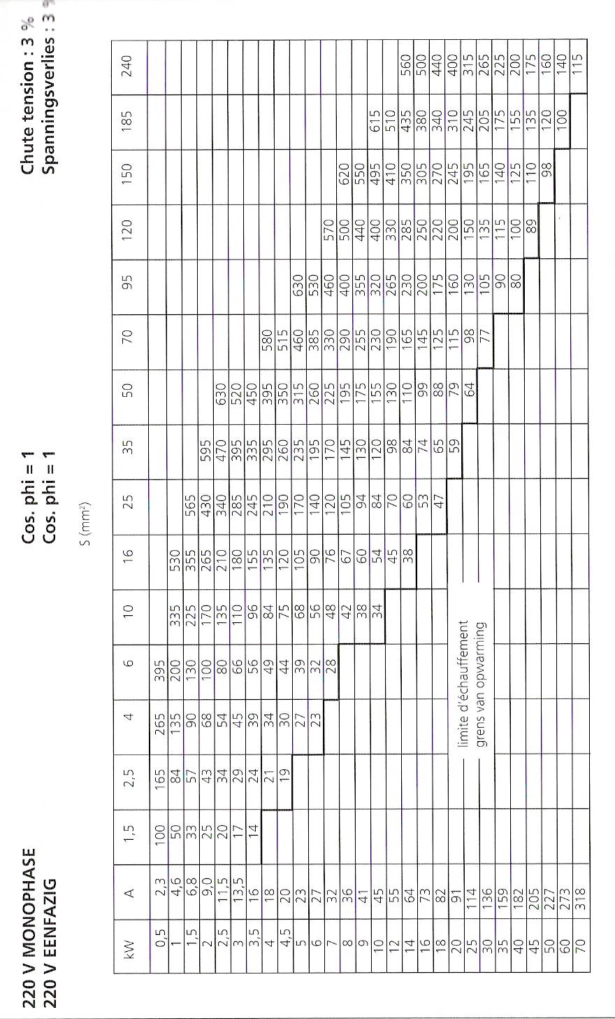
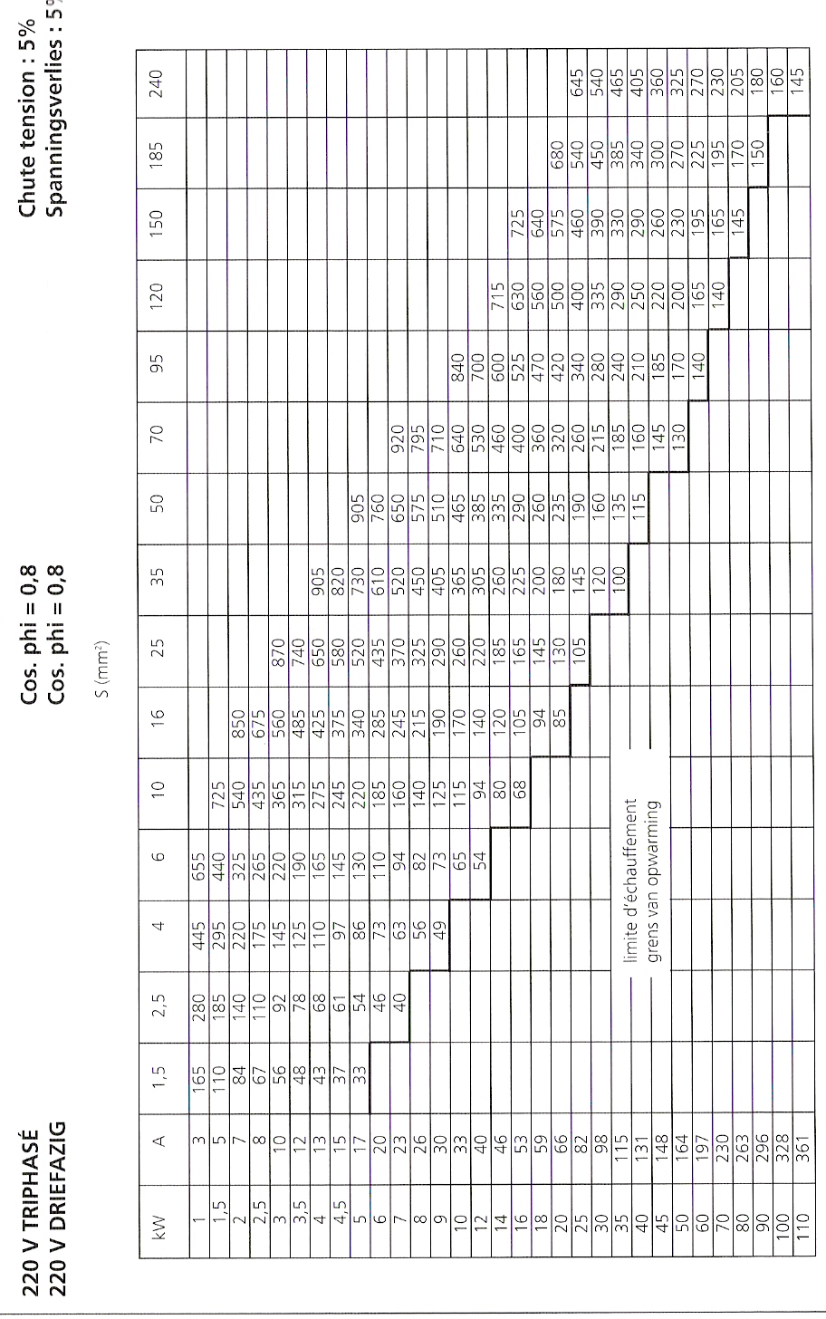

Longueur de câble maximal entre une commande et un pré-actionneur.

 | 0.5mm² | 0.75mm² | 1mm² | 1.5mm² | 2.5mm²
12V AC | 40m | 60m | 80m | 120m | 200m
12V DC | 20m | 30m | 40m | 60m | 100m
24V AC | 160m | 240m | 320m | 480m | 800m
24V DC | 80m | 120m | 160m | 240m | 400m
48V AC | 640m | 960m | 1280m | 1920m | 3160m
48V DC | 320m | 480m | 640m | 960m | 1580m

